INDICAÇÃO N.º 564/2019

Ementa: Conserto no asfalto da Rua 12 e 14, bairro Jd. Palmares.

Exma. Senhora Presidente.

Justificativa:
Considerando a falta de manutenção em algumas ruas do bairro Jd. Palmares, e tendo em vista os buracos encontrados na Rua Doze e Rua Quatorze, a Vereadora Mônica Morandi requer nos termos do art. 127 do regimento interno, que seja encaminhada ao Exmo. Prefeito Municipal a seguinte indicação:

Que seja realizado o conserto do asfalto nas Ruas Doze e Quatorze, do bairro Jd. Palmares, bem como a manutenção com tapa buracos e/ou recapeamento das vias que se fizerem necessárias.

Valinhos, 08 de março de 2019.

____________________
Mônica Morandi
Vereadora

Fotos anexas.

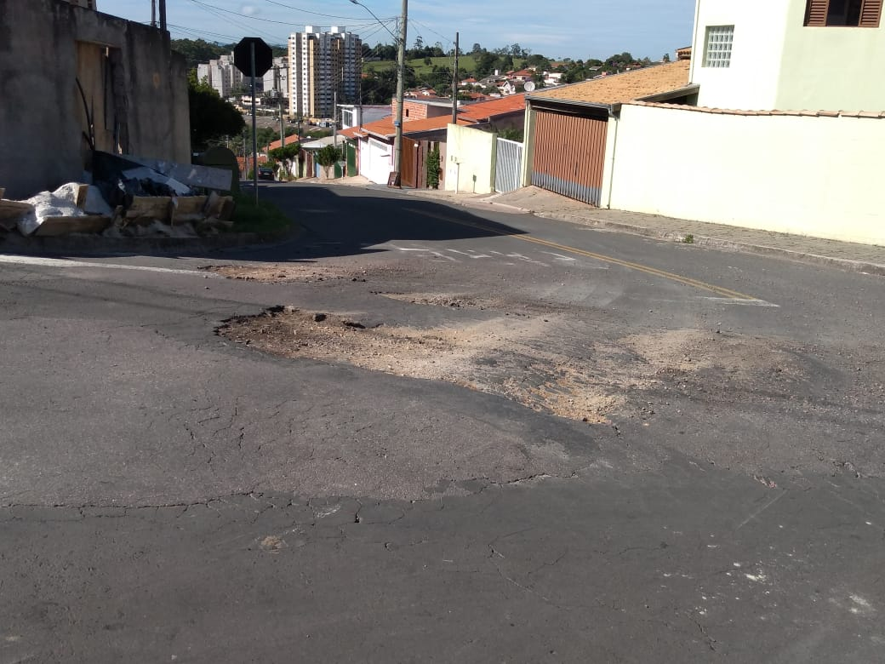
Rua Quatorze

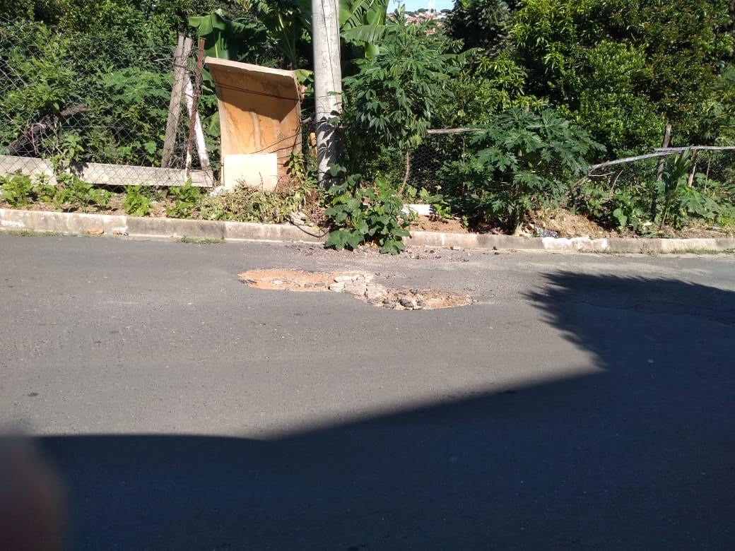
Rua Doze

